Описание практики добровольческой деятельности в рамках военно-патриотического воспитания учащихся при реализации программы дополнительного образования «Юнармеец».
Автор: Комарова Юлия Владимировна, педагог дополнительного образования МБОУ ДО «Харовский центр дополнительного образования. Детская музыкальная школа. Детско-юношеская спортивная школа».
тел.: 8 931 500 94 48; e-mail: bercut-28@mail.ru
Целевая группа: учащиеся объединения «Юнармеец» МБОУ ДО «Харовский центр дополнительного образования. Детская музыкальная школа. Детско-юношеская спортивная школа», члены отряда ЮНАРМИЯ по Вологодской области в Харовском районе ( возраст :10-17 лет).
Описание практики.
Краткая характеристика:
Жизнь общества сегодня ставит серьезнейшие задачи в области воспитания и обучения нового поколения. Государству нужны здоровые, мужественные, смелые, инициативные, дисциплинированные, грамотные люди, которые были бы готовы учиться, работать на его благо и, в случае необходимости, встать на его защиту. В работе объединения «Юнармеец» одной из главных задач является воспитание подрастающего поколения. Важнейшая составляющая процесса воспитания – формирование и развитие гражданско-патриотических качеств личности учащихся. Без наличия этого компонента нельзя говорить о воспитании по-настоящему гармоничной личности. Однако не стоит забывать о том, что воспитание патриота должно базироваться не толь ко на теоретических знаниях и практических умениях в области военной теории и истории. Необходимо прививать у учащихся любовь к родине, но как выстроить этот процесс правильно и результативно? Патриотизм для детей не более, чем слово, которое они не всегда в силах понять. Объяснение, что патриотизм – любовь к Родине, не самый эффективный и продуктивный способ вовлечь их в военно-патриотическую деятельность. Здесь велика роль педагога и общества в формировании патриотического чувства, и именно педагог на личном примере способен донести ценность и значимость любви к стране и малой родине через интересные и результативные формы деятельности. В нашем объединении существуют свои традиции - экологические акции, акции по уходу и облагораживанию воинских памятных мест и захоронений.

Цель: организация волонтерской деятельности в рамках реализации дополнительной образовательной программы по военно-патриотическому воспитанию «Юнармеец».
Задачи:
1. Вовлечь детей в волонтерскую деятельность в рамках военно-патриотического объединения;
2. Сформировать у учащихся чувство гордости, национального самосознания через вовлечение в работу по сохранению культурных и исторических памятников боевой и трудовой славы;
3. Организовать встречи юнармейцев с ветеранами войны, тружениками тыла, детьми войны, участниками локальных военных конфликтов и антитеррористических операций с целью установления связи поколений.
Основные направления:
- Организация и проведение акции по уходу и облагораживанию воинских памятных мест и захоронений.
- Проведение Постов №1 возле воинских памятных мест и захоронений; при проведении торжественных перезахоронений.
- Организация и проведение патриотических акций и мероприятий.
- Встречи с ветеранами войны, тружениками тыла, детьми войны.

Объединение «Юнармеец» активно участвует в проведении акций по уходу и облагораживанию воинских памятных мест и захоронений. В ходе ежегодного «Рыжего десанта», который проходит осенью, ребята убирают опавшую листву, приводят в порядок территорию и клумбы возле стелы, около проходной завода "Музлесдрев". Стела была установлена в 1985 году в память о погибших заводчанах. Зимой проходит акция «Снежный десант», цель которой расчистить дорожки и стелу, памяти харовчанам погибшим в годы Великой Отечественной войны и привести в порядок территорию возле стелы памяти погибшим заводчанам и бюста Герою Советского союза, земляку Василию Прокатову. В весеннее и летнее время года юнармейцы устраивают «Вахту памяти», в ходе которой также убирают и облагораживают территорию воинских памятных мест и захоронений. Через участие детей в таких акциях формируется уважительное отношение к героическому прошлому своей малой родины и страны, устанавливаются истоки нравственной ответственности.
На протяжении нескольких лет, МБОУ ДО «Харовский центр дополнительного образования» является организатором районного мероприятия, приуроченного к 9 мая «Подарок ветерану». При подготовке и проведении мероприятия, юнармейцы принимают активное участие через следующие формы волонтерской деятельности: приглашение, торжественная встреча и сопровождение гостей – ветеранов войны, тружеников тыла и детей войны; изготовление подарков; участие в мероприятии в качестве ведущих и актеров. Ребята разносят приглашения, узнают о необходимости подвоза, разъясняют время и место проведения праздника. В ходе самого мероприятия, юнармейцы встречают и провожают гостей, помогают раздеться, привести себя в порядок, проводят в зал.
В марте-апреле 2020 года, учащиеся объединения «Юнармеец» оказывали помощь Харовскому историко-художественному музею в сборе информации для книги о тружениках тыла Харовского района. Юнармейцы встречались с тружениками тыла, собирали сведения и записывали воспоминания, которые были позже переданы в музей. Собранные сведения уже были использованы в интерактивной экскурсии «Школа войны».
Начиная с 2015 года, ребята организуют и проводят акцию «Подари цветы ветерану»: закупают цветы и преподносят их ветеранам, труженикам тыла и детям войны в ходе торжественного митинга, посвященного празднованию Дня Победы.
Объединение «Юнармеец» ежегодно участвует в акции «Долг памяти: ветеран живет рядом», целью которой является оказание посильной помощи и поздравление ветеранов и тружеников тыла. Общение с людьми, знающими о войне не понаслышке, не может оставить равнодушными ни одного человека. Одновременно переполняют сердца чувство радости и горести, уважения к нашему великому прошлому , чувство безмерной благодарности великим людям, подарившим мир нашей земле.
Ребята, участвуя в таких акциях и мероприятиях, погружаются в военную историю своей страны, испытывая чувства сопереживания, ответственности, гордости.

«Рыжий десант»
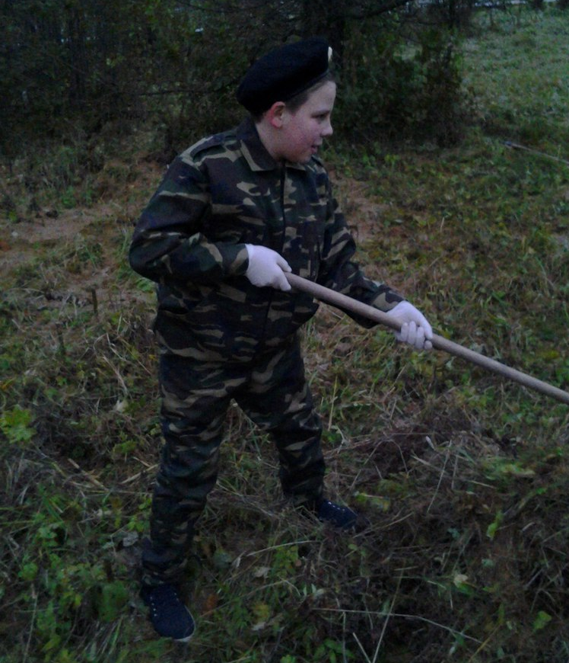
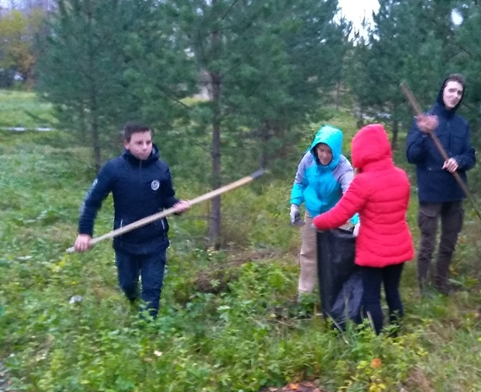

«Снежный десант»

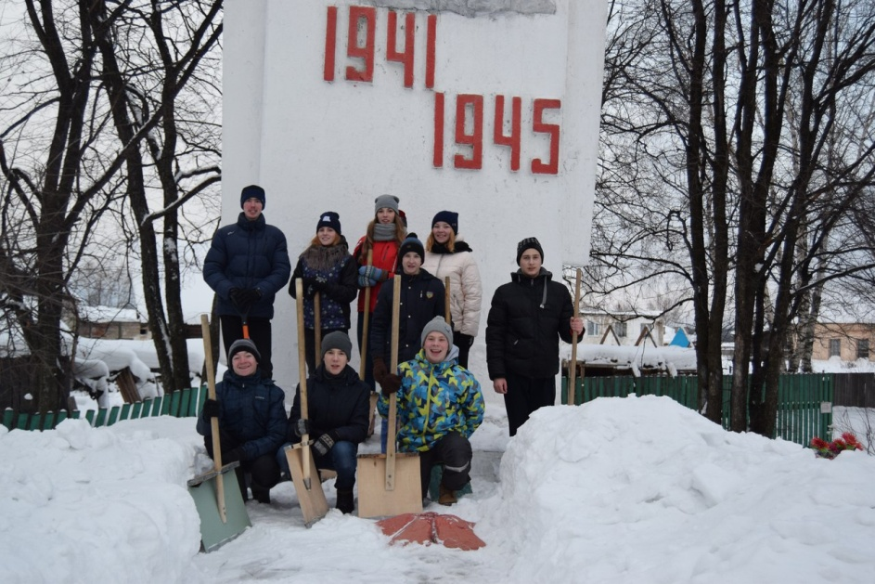

«Подари цветы ветерану»

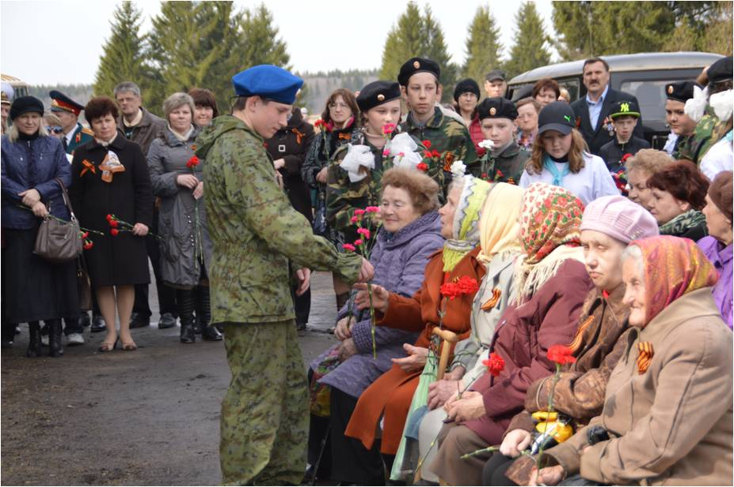

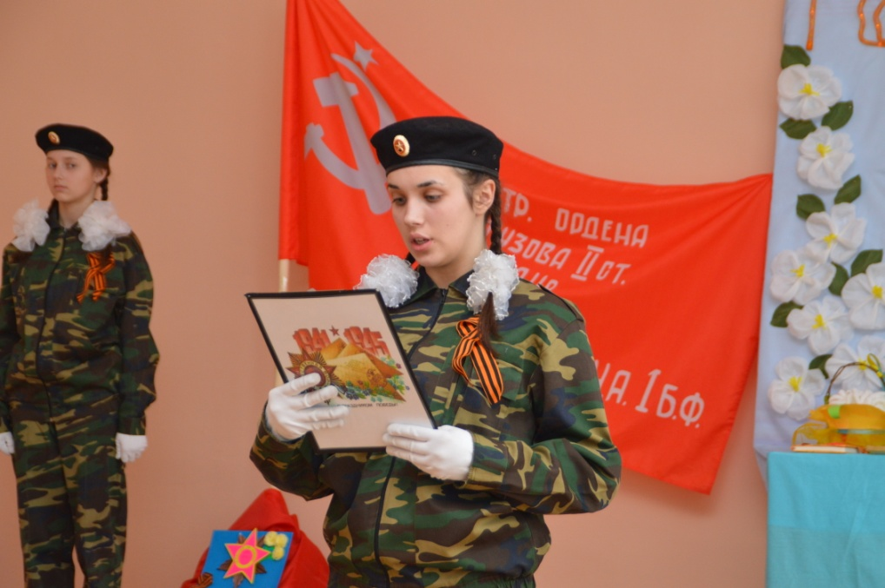
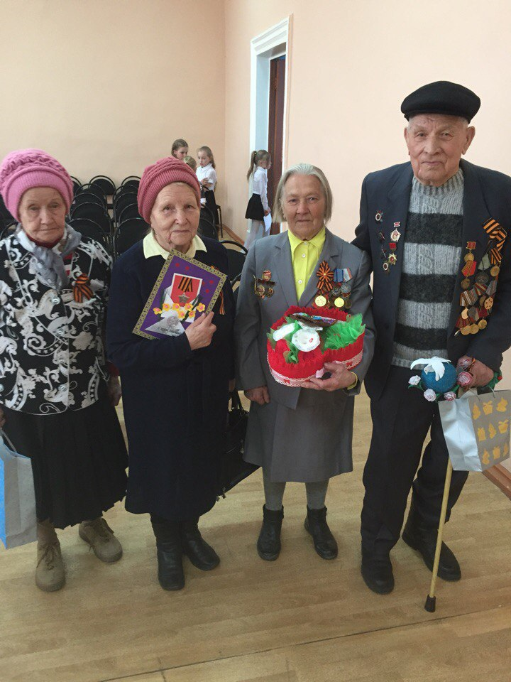
«Подарок ветерану»

